

รายงานสรุปผลการดำเนินงาน
โครงการส่งเสริมอาชีพแก่ผู้ว่างงาน และเยาวชนในเขตตำบลหนองแรต
(ครอบครัวคุณธรรม) ประจำปีงบประมาณ ๒๕62
หลักสูตร... การทำกระเป๋าจากซองเครื่องดื่มสำเร็จรูป
หลักสูตร... การปลูกผักในภาชนะเหลือใช้
วันที่ 26 -27 ธันวาคม พ.ศ. 2561
ณ องค์การบริหารส่วนตำบลหนองแรต

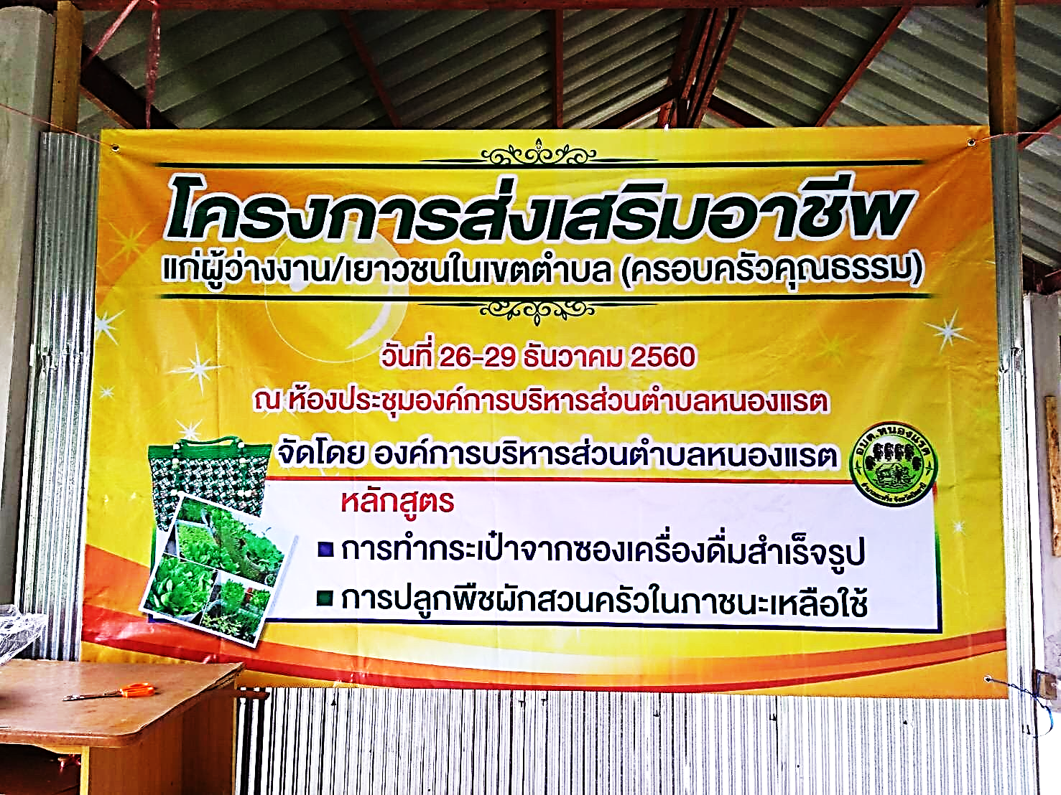

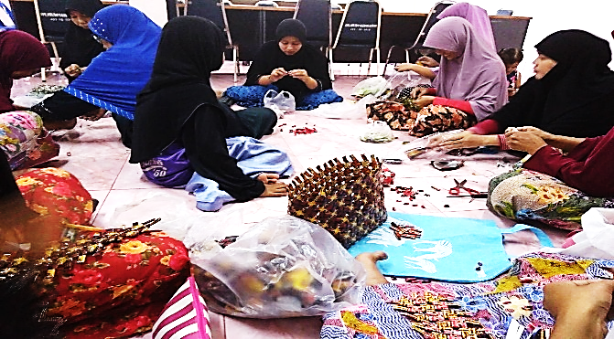
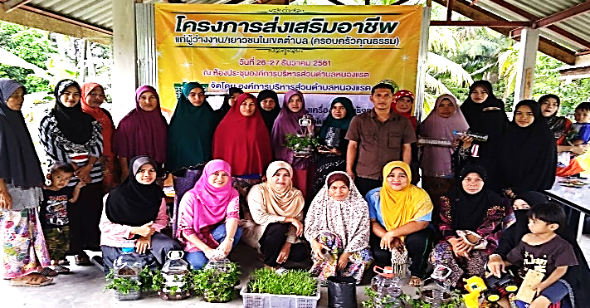

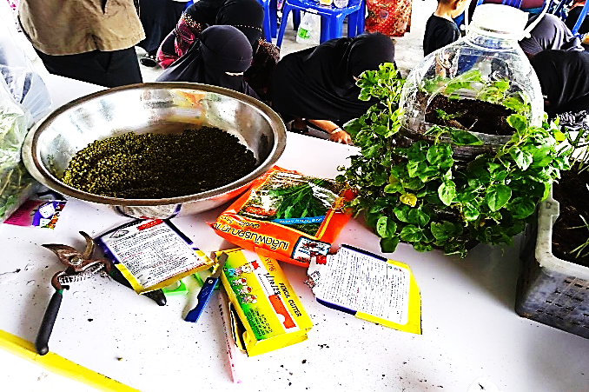
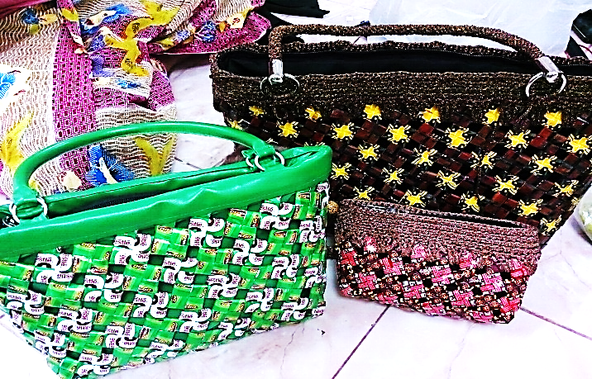

–––

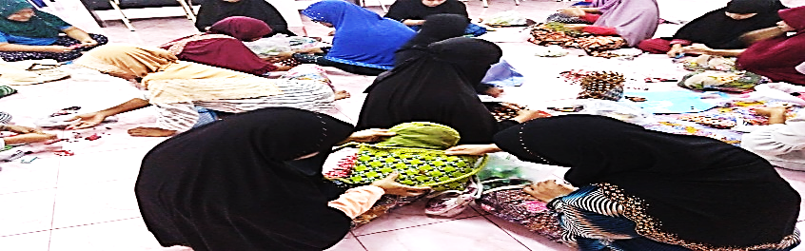
จัดทำโดย
สำนักปลัด องค์การบริหารส่วนตำบลหนองแรต
อำเภอยะหริ่ง จังหวัดปัตตานี

คำนำ
รายงานสรุปผลการดำเนินงานโครงการ ฉบับนี้จัดทำขึ้นมาเพื่อรายงานผลการดำเนินงานโครงการโครงการส่งเสริมอาชีพแก่ผู้ว่างงาน และเยาวชนในเขตตำบลหนองแรต (ครอบครัวคุณธรรม) ประจำปีงบประมาณ ๒๕62 หลักสูตรการทำกระเป๋าจากซองเครื่องดื่มสำเร็จรูป และหลักสูตรการปลูกผักในภาชนะเหลือใช้ ระหว่างวันที่ 26 - 27 ธันวาคม พ.ศ. ๒๕๖1 ณ องค์การบริหารส่วนตำบลหนองแรต เพื่อเสริมสร้างศักยภาพให้สามารถนำการเปลี่ยนแปลงของครอบครัวเกิดการพัฒนาคุณภาพชีวิต กินดี อยู่ดี มีรายได้เพิ่ม มุ่งพัฒนาด้านคุณภาพชีวิต ที่มุ่งเน้นส่งเสริมสนับสนุนการจัดการศึกษาอบรมและการฝึกอาชีพแก่ผู้ว่างงานและเยาวชนในตำบลตามความเหมาะสมตามความต้องการของประชาชนในท้องถิ่น ต่อไป
ในโอกาสนี้ คณะกรรมการผู้ประเมินขอขอบคุณบุคลากรที่เกี่ยวข้องกับการดำเนินโครงการทุกท่านที่ให้ความร่วมมือในการดำเนินงานโครงการและรายงานผลการดำเนินงานโครงการทำให้การดำเนินงานบรรลุผลตามเป้าหมายที่กำหนดเป็นอย่างดี

(นางสาวการีม๊ะ อับดุลเลาะ)
ผู้รับผิดชอบโครงการ

บทสรุป
ตามที่ องค์การบริหารส่วนตำบลหนองแรต ได้ดำเนินโครงการส่งเสริมอาชีพแก่ผู้ว่างงาน และเยาวชน
ในเขตตำบลหนองแรต (ครอบครัวคุณธรรม) ประจำปีงบประมาณ ๒๕62 หลักสูตรการทำกระเป๋าจากซองเครื่องดื่มสำเร็จรูป และหลักสูตรการปลูกผักในภาชนะเหลือใช้ เพื่อพัฒนารายได้ของประชาชน เพิ่มพูนความรู้ให้กว้างขวางมากขึ้น นำความรู้ที่ได้ไปปรับใช้ให้เกิดประโยชน์สูงสุดต่อไป
ผลการประเมินการดำเนินงานโครงการโครงการส่งเสริมอาชีพแก่ผู้ว่างงาน และเยาวชนในเขตตำบลหนองแรต (ครอบครัวคุณธรรม) ประจำปีงบประมาณ ๒๕62 หลักสูตรการทำกระเป๋าจากซองเครื่องดื่มสำเร็จรูป และหลักสูตรการปลูกผักในภาชนะเหลือใช้ ดังกล่าวโดยใช้แบบสอบถาม จากความคิดเห็นของผู้เข้าร่วมโครงการ จำนวน 20 คน พบว่า ผลสำเร็จของการดำเนินงานโครงการนี้โดยภาพรวม อยู่ในระดับดีมาก ในแต่ละข้อรายการ พบว่า
1. ด้านวิทยากร
1.1 การถ่ายทอดความรู้ของวิทยากรมีความชัดเจน อยู่ในระดับ มาก
1.2 การเชื่อมโยงเนื้อหาในการฝึกอบรม อยู่ในระดับ มาก
1.3 การเชื่อมโยงเนื้อหาในการฝึกอบรม อยู่ในระดับ มาก
1.4 การใช้เวลาตามที่กำหนดไว้ อยู่ในระดับ มาก
1.5 การตอบข้อซักถามในการฝึกอบรม อยู่ในระดับ มาก
2. ด้านสถานที่ /ระยะเวลา / อาหาร
2.1 สถานที่สะอาดและมีความเหมาะสม อยู่ในระดับ มาก
2.2 ความพร้อมของอุปกรณ์ อยู่ในระดับ มาก
2.3 ระยะเวลาในการอบรมมีความเหมาะสม อยู่ในระดับ มาก
2.4 อาหารมีความเหมาะสม อยู่ในระดับ มาก
3. ด้านการนำความรู้ไปใช้
3.1 สามารถนำความรู้ที่ได้รับไปประยุกต์ใช้ในการปฏิบัติงานได้ อยู่ในระดับ มาก
3.2 มีความมั่นใจและสามารถนำความรู้ที่ได้รับไปใช้ในการปฏิบัติงาน อยู่ในระดับ มาก
3.3 สามารถนำความรู้ไปเผยแพร่/ถ่ายทอดได้ อยู่ในระดับ มาก
4. โดยภาพรวมทั้งหมดท่านมีความพึงพอใจอยู่ในระดับ อยู่ในระดับ มาก
ข้อเสนอแนะเพื่อการดำเนินการครั้งต่อไป
- ผู้เข้าร่วมโครงการ ร้อยละ 100 ต้องการให้มีการสนับสนุนงบประมาณทุกปี

รายงานผลการดำเนินงาน
โครงการส่งเสริมอาชีพแก่ผู้ว่างงาน และเยาวชนในเขตตำบลหนองแรต
(ครอบครัวคุณธรรม) ประจำปีงบประมาณ ๒๕62
หลักสูตร การทำกระเป๋าจากซองเครื่องดื่มสำเร็จรูป
หลักสูตร การปลูกผักในภาชนะเหลือใช้
ผู้รับผิดชอบโครงการ : สำนักปลัด องค์การบริหารส่วนตำบลหนองแรต
...................................................................................................................................................
1. หลักการและเหตุผล

ปัญหาขยะถือได้ว่าเป็นปัญหาใหญ่ไม่น้อยสำหรับสิ่งแวดล้อม เพราะยิ่งนับวันจำนวนขยะในสังคมก็ยิ่งเพิ่มมากขึ้นๆ ทุกวัน จึงได้มีการแก้ปัญหากันหลายทาง ซึ่งทางหนึ่งที่เลือกใช้ก็คือการนำขยะมารีไซเคิลเพื่อนำกลับไปใช้ใหม่ ซึ่งแนวทางนี้ถือว่าเป็นหนทางที่มีประสิทธิภาพ เพราะยังเป็นการเพิ่มมูลค่าให้กับขยะเหล่านั้นอีกด้วย การทำกระเป๋าจากขยะรีไซเคิลและการปลูกผักในภาชนะเหลือใช้ก็เป็นทางเลือกหนึ่ง ที่จะช่วยแก้ปัญหาสิ่งแวดล้อมแล้วยังเพิ่มรายได้และสร้างความเข้มแข็งให้กับชุมชนให้สามารถพึ่งตนเองได้ ประชาชนสามารถมีรายได้ในภาวะเศรษฐกิจและผลิตภัณฑ์ทางการเกษตรตกต่ำ ราคาสินค้าโดยทั่วไปได้ปรับตัวสูง ประชาชนจึงต้องแบกภาระค่าใช้จ่ายที่เพิ่มขึ้น ดังนั้น การประกอบอาชีพในปัจจุบันจึงไม่ได้มุ่งเน้นเพียงรายได้หลักเพียงอย่างเดียว การสนับสนุนให้ประชาชนโดยทั่วไปมีอาชีพเสริมเพื่อเพิ่มพูนรายได้ ตลอดจนการพึ่งพาตนเองโดยใช้หลักการและปรัชญา “เศรษฐกิจพอเพียง”ซึ่งมีความเหมาะสมกับสภาพเศรษฐกิจในปัจจุบัน โดยเฉพาะอย่างยิ่งราษฎรในเขตพื้นที่ตำบลหนองแรต ซึ่งส่วนใหญ่ประกอบอาชีพเกี่ยวข้องกับการการเกษตรเป็นอาชีพหลัก และมีการว่างงานหลังจากเก็บเกี่ยวผลผลิต
องค์การบริหารส่วนตำบลหนองแรต ได้ดำเนินการส่งเสริมสนับสนุนพัฒนาการทำงานแก่ผู้ว่างงาน โดยดำเนินงานในรูปของกลุ่ม เพื่อเสริมสร้างศักยภาพให้สามารถนำการเปลี่ยนแปลงของครอบครัวเกิดการพัฒนาคุณภาพชีวิต กินดี อยู่ดี มีรายได้เพิ่ม อย่างไรก็ดีในภาวะวิกฤตปัจจุบันประกอบกับวิทยาการระบบการสื่อสารที่เปลี่ยนแปลงอย่างรวดเร็ว ระบบการตลาดที่มีการแข่งขันสูง จึงจำเป็นต้องสร้างความมั่นใจให้กับครอบครัวทั้งด้านเศรษฐกิจ คุณภาพชีวิต และสิ่งแวดล้อม โดยองค์การบริหารส่วนตำบลหนองแรต เป็นศูนย์กลางเชื่อมโยงการพัฒนาตามความต้องการของชุมชน โดยชุมชนมีส่วนร่วมในการวางแผนแก้ไขปัญหาและปฏิบัติการตามแผน
ดังนั้น องค์การบริหารส่วนตำบลหนองแรต อาศัยอำนาจตามพระราชบัญญัติสภาตำบลและองค์การบริหารส่วนตำบล พ.ศ. 2537 และแก้ไขเพิ่มเติมถึง (ฉบับที่ ๖) พ.ศ. ๒๕๕๒ มาตรา 67 (ข้อ 6) ส่งเสริมการพัฒนาสตรี เด็ก เยาวชน ผู้สูงอายุ และผู้พิการ และมาตรา 68 (7) บำรุงและส่งเสริมการประกอบอาชีพของราษฎร จึงได้จัดทำโครงการส่งเสริมอาชีพแก่ผู้ว่างงาน และเยาวชนในเขตตำบลหนองแรต ประจำปีงบประมาณ 256๑ หลักสูตรการทำกระเป๋าจากซองเครื่องดื่มสำเร็จรูป และหลักสูตรการปลูกผักในภาชนะเหลือใช้ขึ้น เพื่อมุ่งพัฒนาด้านคุณภาพชีวิต ที่มุ่งเน้นส่งเสริมสนับสนุนการจัดการศึกษาอบรมและการฝึกอาชีพแก่ผู้ว่างงานและเยาวชนในตำบลตามความเหมาะสม ตามความต้องการของประชาชนในท้องถิ่น เพื่อพัฒนารายได้ของประชาชนโดยมีวัตถุประสงค์เพื่อเพิ่มพูนความรู้ให้กว้างขวางมากขึ้น นำความรู้ที่ได้ไปปรับใช้ให้เกิดประโยชน์สูงสุดต่อไป

๒. วัตถุประสงค์
2.1 เพื่อพัฒนาความรู้และทักษะในการทำกระเป๋าจากซองเครื่องดื่มสำเร็จรูป และการปลูกผักในภาชนะเหลือใช้ให้สามารถนำไปเป็นอาชีพเสริมเพิ่มรายได้ต่อครอบครัว
2.2 เพื่อลดปริมาณขยะ นำขยะมาประดิษฐ์เป็นกระเป๋าได้อย่างสวยงาม
๒.๓ เพื่อส่งเสริมให้ครัวเรือนมีการปลูกผักปลอดสารพิษกินเอง โดยใช้วัสดุเหลือใช้ในท้องถิ่น
2.๔ เพื่อส่งเสริมและสนับสนุนให้ประชาชนที่ไม่มีพื้นที่ปลูกผักกลับมาสนใจปลูกผักในภาชนะเหลือใช้ไว้บริโภคในครัวเรือนเพิ่มมากขึ้น
๒.๕ เพื่อใช้เวลาว่างให้เกิดประโยชน์
3. เป้าหมาย
กลุ่มสตรี เยาวชนที่ว่างงาน และผู้สนใจในตำบลหนองแรต จำนวน 20 คน
4. ขั้นตอนการดำเนินงาน
4.1เสนอโครงการฯ
4.2 ประชาสัมพันธ์โครงการฯ ให้กลุ่มเป้าหมายได้ทราบอย่างทั่วถึง
4.3 ประสานไปยังสมาชิก อบต. กำนัน และผู้ใหญ่บ้าน รับสมัครผู้เข้าร่วมอบรม
4.4 ประสานวิทยากรเพื่อให้การอบรม
4.5 ดำเนินการตามโครงการ จัดอบรมเชิงปฏิบัติการ จำนวน ๒ หลักสูตร
- หลักสูตรการทำกระเป๋าจากซองเครื่องดื่มสำเร็จรูป
- หลักสูตรการปลูกผักในภาชนะเหลือใช้
4.6 ติดตามและประเมินผลโครงการ ฯ (แบบสอบถามจำนวน 20 ชุด)
5. งบประมาณ
ตามข้อบัญญัติงบประมาณรายจ่าย ประจำปีงบประมาณ พ.ศ. ๒๕62 แผนงานสร้างความเข้มแข็งของชุมชน งานส่งเสริมและสนับสนุนความเข็มแข็งชุมชน งบดำเนินการ หมวดค่าใช้สอย ประเภทรายจ่ายเกี่ยวเนื่องกับการปฏิบัติงานราชการที่ไม่เข้าลักษณะรายจ่ายหมวดอื่นๆ (ค่าใช้จ่ายในโครงการส่งเสริมอาชีพแก่ผู้ว่างงาน เยาวชนในเขตตำบล (ครอบครัวคุณธรรม) ตั้งไว้ ๕๐,๐๐๐ บาท เป็นค่าใช้จ่ายดังนี้.-
๑. ค่าอาหารกลางวัน จำนวน 2 มื้อ ๆ ละ ๕0 บาท จำนวน 20 คน เป็นเงิน 2,๐๐0.-บาท
๒. ค่าอาหารว่างพร้อมเครื่องดื่ม จำนวน 4 มื้อๆ ละ 25 บาท จำนวน 20 คน เป็นเงิน 2,00๐.-บาท
๓. ค่าวิทยากร จำนวน 12 ชั่วโมง ๆ ละ 600 บาท เป็นเงิน 7,๒00.-บาท
๔. ค่าป้ายโครงการ จำนวน 1 ผืน ๆ ละ ๙๐๐ บาท เป็นเงิน 900.-บาท
5. ค่าวัสดุอุปกรณ์ เป็นเงิน 2,334-บาท
รวมเป็นเงิน 14,434.-บาท (-เงินหนึ่งหมื่นสี่พันสี่ร้อยสามสิบสี่บาทถ้วน-)
(หมายเหตุ ทุกรายการสามารถถัวเฉลี่ยจ่ายกันได้)

6. การประเมินผลโครงการ

6.1 วัตถุประสงค์ของการประเมิน
เพื่อสรุปผลการดำเนินงานโครงการตามวัตถุประสงค์และตัวชี้วัดความสำเร็จของโครงการ
6.2 ขอบเขตของการประเมิน
ประชากรและกลุ่มตัวอย่างหรือกลุ่มผู้ให้ข้อมูล
ประชากร ได้แก่ กลุ่มสตรี เยาวชนผู้วางงาน ในพื้นที่ตำบล

6.3 วิธีดำเนินการ
ในการติดตามและประเมินผลการดำเนินงานได้ดำเนินการดังนี้
    - เครื่องมือที่ใช้ในการประเมิน เป็นแบบสอบถามแบบมาตรประมาณค่า 5 ระดับ
แบ่งออกเป็น 3 ตอน คือ
ตอนที่ 1 ข้อมูลทั่วไปเกี่ยวกับแบบสอบถาม
ตอนที่ 2 ข้อมูลเกี่ยวกับการดำเนินงานตามโครงการ
ตอนที่ 3 ข้อเสนอแนะ
6.3.2 วิเคราะห์ข้อมูล ในการวิเคราะห์ดำเนินการดังนี้
ตอนที่ 1 ข้อมูลสถานภาพทั่วไปของผู้ตอบแบบสอบถาม วิเคราะห์ผลด้วยการหา
ค่าความถี่และค่าร้อยละ
ตอนที่ 2 ข้อมูลเกี่ยวกับการดำเนินงานตามโครงการ วิเคราะห์หาค่าเฉลี่ย
ตอนที่ 3 สรุปข้อเสนอแนะ โดยใช้ความถี่หรือการวิเคราะห์เนื้อหา

    - การแปรผลข้อมูล ในการแปลความหมายของข้อมูล แปลผลจากค่าเฉลี่ย โดยใช้เกณฑ์ดังนี้
กำหนดค่าคะแนนจากแบบสอบถาม เป็น 5 ระดับ คือ
ระดับ 5 หมายถึง มากที่สุด
ระดับ 4 หมายถึง มาก
ระดับ 3 หมายถึง ปานกลาง
ระดับ 2 หมายถึง น้อย
ระดับ 1 หมายถึง น้อยที่สุด
ค่าเฉลี่ย 4.51 - 5.00 อยู่ในระดับ มากที่สุด
ค่าเฉลี่ย 3.51 - 4.50 อยู่ในระดับ มาก
ค่าเฉลี่ย 2.51 - 3.50 อยู่ในระดับ ปานกลาง
ค่าเฉลี่ย 1.51 - 2.50 อยู่ในระดับ น้อย
ค่าเฉลี่ย 1.00 - 1.50 อยู่ในระดับ น้อยที่สุด

  - ผลการวิเคราะห์ข้อมูล
ตอนที่ 1 ข้อมูลทั่วไปเกี่ยวกับแบบสอบถามเช่น
N= 36
รายการ | จำนวน (คน) | ร้อยละ
เพศ ชาย  หญิง | -  20 | -  100
รวม | 20 | 100
อายุ น้อยกว่า 20  20 - 31  32 - 41  42 - 51  51 ปีขึ้นไป | -  -  11  9  - | -  -  55.00  45.00  -
รวม | 20 | 100
อาชีพ รับราชการ  ธุรกิจส่วนตัว  นักเรียน  เกษตรกร  รับจ้าง  พนักงานบริษัท  อื่นๆ | -  -  -  13  7  -  - | -  -  -  65.00  35.00  -  -
รวม | 20 | 100

ตอนที่ 2 ความคิดเห็นเกี่ยวกับการดำเนินงาน
ตารางที่ 2 ค่าเฉลี่ยของความคิดเห็นเกี่ยวกับการดำเนินโครงการ
หัวข้อ |  | ระดับความคิดเห็น/ความพึงพอใจ
 |  | มาก  ที่สุด/  พอใจ  (5) | มาก/  ค่อนข้าง  พอใจ  (4) | ปานกลาง/เฉยๆ  (3) | น้อย/  ไม่ค่อยพอใจ  (2) |  | น้อยที่  สุด/ไม่  พอใจ  (1) | ค่าเฉลี่ย | สรุปผล
1. ด้านวิทยากร
1.1 | การถ่ายทอดความรู้ของวิทยากรมีความชัดเจน | 45 | 36 | 3 | 0 | 0 |  |  | มาก
1.2 | การเชื่อมโยงเนื้อหาในการฝึกอบรม | 49 | 30 | 5 | 0 | 0 |  |  | มาก
1.3 | มีความครบถ้วนของเนื้อหาในการฝึกอบรม | 46 | 39 | 7 | 0 | 0 |  |  | มาก
1.4 | การใช้เวลาตามที่กำหนดไว้ | 40 | 38 | 6 | 0 | 0 |  |  | มาก
1.5 | การตอบข้อซักถามในการฝึกอบรม | 44 | 37 | 3 | 0 | 0 |  |  | มาก
2. ด้านสถานที่ / ระยะเวลา / อาหาร
2.1 | สถานที่สะอาดและมีความเหมาะสม | 48 | 30 | 6 | 0 | 0 |  |  | มาก
2.2 | ความพร้อมของอุปกรณ์ | 40 | 39 | 5 | 0 | 0 |  |  | มาก
2.3 | ระยะเวลาในการอบรมมีความเหมาะสม | 48 | 32 | 4 | 0 | 0 |  |  | มาก
2.4 | อาหารมีความเหมาะสม | 40 | 38 | 6 | 0 | 0 |  |  | มาก
3. ด้านการนำความรู้ไปใช้
3.1 | สามารถนำความรู้ที่ได้รับไปประยุกต์ใช้ในการปฏิบัติงานได้ | 43 | 37 | 4 | 0 | 0 |  |  | มาก
3.2 | มีความมั่นใจและสามารถนำความรู้ที่ได้รับไปใช้ในการปฏิบัติงาน |  |  | 3 | 0 | 0 |  |  | มาก
3.3 | สามารถนำความรู้ไปเผยแพร่/ถ่ายทอดได้ |  |  | 7 | 0 | 0 |  |  | มาก
4. โดยภาพรวมทั้งหมดท่านมีความพึงพอใจอยู่ในระดับ |  |  |  |  | 0 | 0 |  |  | มาก

จากตารางที่ 2 พบว่า ผู้ตอบแบบสอบถามมีความคิดเห็นเกี่ยวกับการดำเนินงานโครงการโครงการ
ส่งเสริมอาชีพแก่ผู้ว่างงาน และเยาวชนในเขตตำบลหนองแรต (ครอบครัวคุณธรรม) ประจำปีงบประมาณ
๒๕62 หลักสูตรการทำกระเป๋าจากซองเครื่องดื่มสำเร็จรูป และหลักสูตรการปลูกผักในภาชนะเหลือใช้ โดยภาพรวมเห็นว่าการดำเนินงานโครงการอยู่ในระดับ มาก เมื่อพิจารณาเป็นรายด้านพบว่า ส่วนใหญ่มีผลการดำเนินงานอยู่ในระดับ มาก
ตอนที่ 3 สรุปข้อเสนอแนะเพิ่มเติม
- สนับสนุนงบประมาณทุกปี
- ระยะเวลาในการจัดทำโครงการสั้นไป
- อบรมใช้เวลาน้อยไป
7. สรุปผลการประเมิน
ผลการประเมินโครงการหลังการดำเนินงานโดยรวมเฉลี่ยทุกด้านอยู่ในระดับ มาก และมีคะแนนเฉลี่ยในแต่ละด้าน ดังนี้คือ
1. ด้านวิทยากร
1.1 การถ่ายทอดความรู้ของวิทยากรมีความชัดเจน อยู่ในระดับ มาก
1.2 การเชื่อมโยงเนื้อหาในการฝึกอบรม อยู่ในระดับ มาก
1.3 การเชื่อมโยงเนื้อหาในการฝึกอบรม อยู่ในระดับ มาก
1.4 การใช้เวลาตามที่กำหนดไว้ อยู่ในระดับ มาก
1.5 การตอบข้อซักถามในการฝึกอบรม อยู่ในระดับ มาก
2. ด้านสถานที่ /ระยะเวลา / อาหาร
2.1 สถานที่สะอาดและมีความเหมาะสม อยู่ในระดับ มาก
2.2 ความพร้อมของอุปกรณ์ อยู่ในระดับ มาก
2.3 ระยะเวลาในการอบรมมีความเหมาะสม อยู่ในระดับ มาก
2.4 อาหารมีความเหมาะสม อยู่ในระดับ มาก
3. ด้านการนำความรู้ไปใช้
3.1 สามารถนำความรู้ที่ได้รับไปประยุกต์ใช้ในการปฏิบัติงานได้ อยู่ในระดับ มาก
3.2 มีความมั่นใจและสามารถนำความรู้ที่ได้รับไปใช้ในการปฏิบัติงาน อยู่ในระดับ มาก
3.3 สามารถนำความรู้ไปเผยแพร่/ถ่ายทอดได้ อยู่ในระดับ มาก
4. โดยภาพรวมทั้งหมดท่านมีความพึงพอใจอยู่ในระดับ อยู่ในระดับ มาก
ข้อเสนอแนะเพื่อการดำเนินการครั้งต่อไป
- ผู้เข้าร่วมโครงการ ร้อยละ 100 ต้องการให้มีการสนับสนุนงบประมาณทุกปี

(นางสาวการีม๊ะ อับดุลเลาะ)
ผู้รายงาน

ภาคผนวก

